外海地区子育て支援センター
つばめサークルだより黒崎聖母保育園

お知らせとお願い
♥ 連絡先 ♥
黒崎聖母保育園
〒 851-2324
長崎市上黒崎町48-1
Tel 0959（25）0050

☆節分（１１時スタート）
親子で鬼の面制作をしたり、豆まきに参加します。
☆ふれあい遊び(１１時スタート)
親子で体を動かして遊びます。汗拭きタオル、水分補給の飲み物をお持ちください。
☆ベビーマッサージ＆タッチケア
（１１時スタート）～要申込～
親子で触れ合って遊びます。大きめのバスタオル、水分補給の飲み物をお持ちください。
☆ 駐車場は園舎横は３台まで停めることができます。満車の場合は、教会駐車場をご利用ください。
☆つばめサークルの活動予定や変更を、園のホームページに載せています。是非御覧下さい。

園庭に並んだプランターをのぞくと、チューリップの芽が出ていました。じーっと見つめたあと、芽に話しかけるようにそっと「大事、大事ね。」と、つぶやく子どもの姿に、春風のような暖かい気持ちになりました。移りゆく季節の様子を楽しみながら、過ごしたいと思います。
お子様と一緒に、是非遊びに来てください。
２月
日 | 月 | 火 | 水 | 木 | 金 | 土
 |  |  |  |  |  | １
２ | ３  節分  （１１時開始） | ４ | ５ | ６ | ７ | ８
９ | １０ | １１ | １２  ・ふれあい遊び  ・身体測定 | １３ | １４ | １５
１６ | １７  申込締切日 | １８ | １９  ベビーマッサージ＆タッチケア | ２０ | ２１ | ２２
２３ | ２４ | ２５  ひな人形製作 | ２６ | ２７ | ２８ | ２９

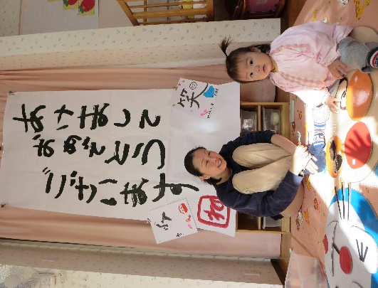

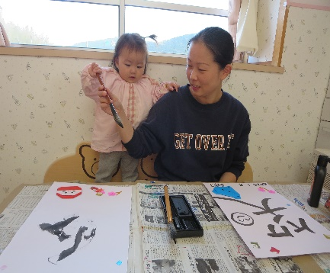

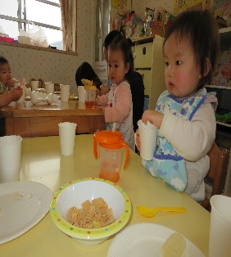
○申込書○

＊参加したい日に○を付けて申し込んでください。
＊各行事の申し込みは、電話でも受け付けますが、当日までに申込書を持ってきてください。
＊個人情報については、上記以外の目的には使用しません。

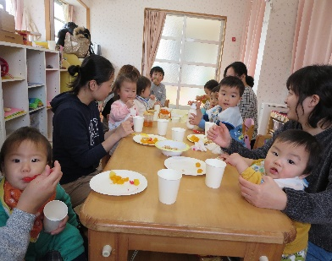
☆ベビーマッサージ＆タッチケア 提出１７日まで
・１９日（水）
参加者名 （保護者）
（子ども）
℡
☆ひな祭り＆おやつクッキング 提出２月１７日まで
・３月３日（火）
参加者名 （保護者）
（子ども）
℡

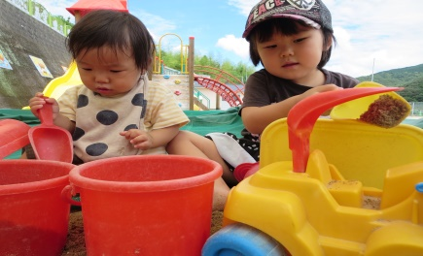

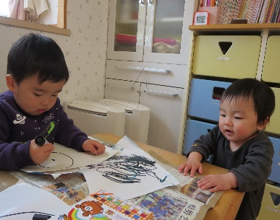
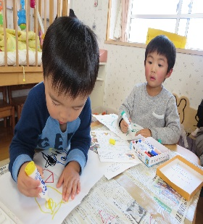

♡ 園庭開放 ♡

♥つばめサークル♥

開設日 月曜日～水曜日
時間 １０時～１５時
利用料 １日１組 １００円
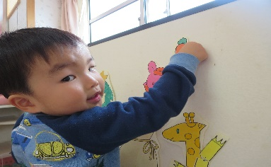
毎週木曜日
９時半～１１時
あそびにおいでよ！

